EMINCE DE BOEUF SOJA ET NOUILLES

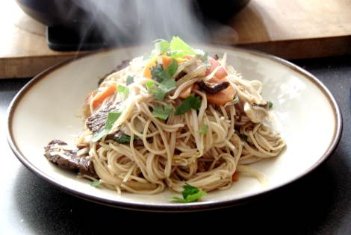

Ingrédients pour 4 personnes :

400 g de bœuf (onglet ou rumsteack)
1 oignons émincé
2 gousses d'ail hachées
2 cm de gingembre haché
1/2 citron
1 carottes en juliennes ou en lamelles
200 g soja frais
3 champignons de paris émincés
1/2 poivron
4 portions de nouilles chinoises cuites
1 cs de Maïzéna
6 cs de sauce de soja
1 cs d'huile de sésame
2 cs d'huile neutre
1 pincée de piment
1 pincée de sucre
Pelures de coriandre
Sel, poivre

• Dans un petit saladier, mélanger la sauce soja avec la Maïzéna, ajouter l'huile de sésame, le jus de citron, le piment, le sucre, l'ail, l'oignon et le bœuf découpé en lamelles de 3 mm d'épaisseur. Mélanger le tout, couvrir et mettre au frais pour 30 minutes
• Faire revenir dans l'huile neutre bien chaude la viande pendant 2 minutes puis ajouter le reste de la marinade. Incorporer les carottes, le poivron, les champignons et le soja, poursuivre la cuisson 4 minutes à feu vif.
• Ajouter alors les nouilles (chaudes) préalablement cuite. Poursuivre la cuisson 1 minutes en mélangeant bien pour imprégner les nouilles
• Servir bien chaud en effeuillant un peu de coriandre sur chaque assiette.

